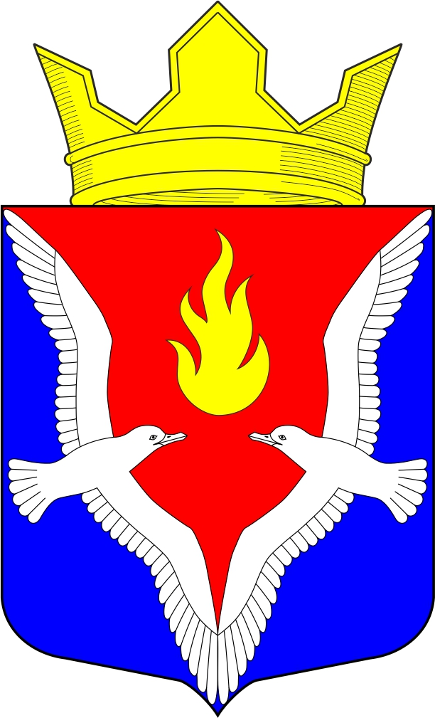
Республика Карелия
Олонецкий национальный муниципальный район
Совет Видлицкого сельского поселения

14 сессия V созыва

РЕШЕНИЕ

от 11 декабря 2023г. № 18

«О внесении изменений в Решение Совета Видлицкого сельского поселения
от 28.11.2014 №21 «Об установлении земельного налога
на территории Видлицкого сельского поселения»

В соответствии со статьей 387 Налогового кодекса Российской Федерации от 05.08.2000 N 117-ФЗ, Совет Видлицкого сельского поселения – представительный орган муниципального образования решил:

1. Внести изменения в Решение Совета Видлицкого сельского поселения от 28.11.2014г. №21 «Об установлении земельного налога на территории Видлицкого сельского поселения» следующего содержания:
1.1. Пункт 4 изложить в новой редакции: «4. Установить налоговые льготы по оплате налога следующим категориям налогоплательщиков:
4.1. Установить налоговые льготы по оплате налога в размере 50 % от суммы налога для физических лиц на один земельный участок следующим категориям налогоплательщиков:
-пенсионерам (всех категорий);
-инвалидам 1-2 группы;
- многодетным семьям с 3 и более детьми.
- участникам, ветеранам боевых действий
4.2. Освободить от уплаты налога администрацию Видлицкого сельского поселения в отношении земельных участков, относящихся к территориям общего пользования»
2. Отменить Решение Совета Видлицкого сельского поселения от 13.11.2023г. №15.
3. Настоящее Решение опубликовать (обнародовать) в газете «Олония» и разместить на официальном сайте Видлицкого сельского поселения http://vidladm.ru/.
4. Настоящее Решение вступает в силу в соответствии с Налоговым кодексом Российской Федерации и распространяется на правоотношения, возникшие с 01 января 2024 года.

Глава Видлицкого сельского поселения
Председатель Совета Видлицкого сельского поселения И.И. Аутио

